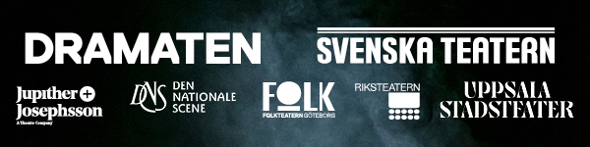

Pressmeddelande 21.4. Fritt för publicering
Lars Noréns Solitarie till Avignonfestivalen - spelas sju gånger på Svenska Teatern i höst

Dramaten och Svenska Teatern sätter upp en av Lars Noréns sista pjäser i stort nordiskt samarbete. Pjäsen spelas sju gånger på Svenska Teatern Stora scen i höst. Men innan dess skall den bland annat gästa den internationellt ansedda Avignonfestivalen i Frankrike. Biljettsläpp till Svenska Teaterns föreställningar är idag.
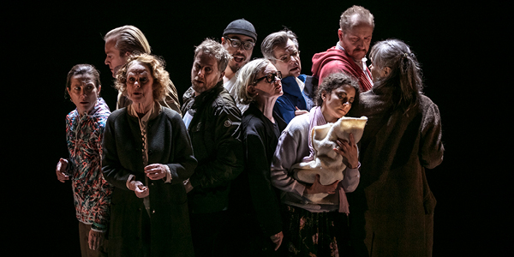
Solitaire är en storsatsning där sex olika teaterhus samt teaterkompaniet Jupither Josephson är engagerade. Vi sätter tillsammans upp en av de sista pjäser Lars Norén skrev innan sin död. Pjäsen Solitaire fick bejublad urpremiär på Dramaten i regi av Sofia Adrian Jupither.
Nu har pjäsen också blivit utvald att delta i den ansedda teaterfestivalen i Avignon denna sommar.
- Avignonfestivalen i Frankrike är en av de mest prestigefyllda teaterfestivalerna. Lars Noréns internationella storhet och intresset för hans slående dramatik lever vidare också efter Noréns bortgång, säger teaterchef Joachim Thibblin.
- Jag är så glad att vi lyckades skapa detta unika projekt tillsammans. Solitaire är en viktig del av Svenska Teaterns pågående strategiska arbete att genom konstnärlig dialog fördjupa samarbetet inom scenkonstområdet mellan de nordiska länderna, säger Thibblin.
Sofia Adrian Jupither och Lars Norén hade ett långvarigt samarbete, och hon har tidigare gjort en rad uruppföranden av hans pjäser, senast Vintermusik och Episod, som också den spelades på Svenska Teatern.
Solitaire är en samproduktion med Dramaten, Jupither Josephsson Theatre Company , Svenska Teatern i Helsingfors, Folkteatern i Göteborg, Den Nationale Scene i Bergen, Riksteatern och Uppsala Stadsteater.
I föreställningens ensemble ingår tio skådepelare, varav fem skådespelare från Dramaten och en från respektive samarbetsparter. Från Svenska Teatern deltar Niklas Åkerfelt. Pjäsen kommer att spelas i Sverige, Finland och Norge.
- Vi ser otroligt mycket fram emot att än en gång få möta publiken i Helsingfors med en pjäs av Lars Norén, säger Ulrika Josephsson på teaterkompaniet Jupiter Josephsson.

Efter urpremiären på Dramaten den 29 januari, har SOLITAIRE spelat på Den Nationale Scene i Bergen och Uppsala Stadsteater. Den 15-23 juli spelar den i Avignon för att därefter ges på Folkteatern i Göteborg, Svenska Teatern i Helsingfors får premiär 14 september, spelas sju gånger till 24 september, och sedan går den på turné med Riksteatern från och med 1 oktober.

Avignonfestivalen
Avignonfestivalen (Festival d'Avignon) grundades 1947 och är av världens största teaterfestivaler. Den årliga festivalen visar dans, film och musik, men det är teater som dominerar. Varje år visas cirka 50 produktioner från Frankrike och andra länder och totalt ges cirka 300 föreställningar och över 400 evenemang , inklusive panelsamtal och debatter på 20 olika platser i Avignon. Årets festival äger rum 7-26 juli.

PRESSBILDER
Presskontaktt: David Lindström
tfn: 050 569 9207
mejl: press@svenskateatern.fi

Av: Lars Norén
Regi: Sofia Adrian Jupither
Scenografi: Erlend Birkeland
Kostym: Maria Geber
Ljus: Ellen Ruge
Peruk och mask: Peter Westerberg
Ljud: Robin Auoja
Dramaturg: Anneli Dufva
Medverkande: Thérèse Brunnander, Per Burell, Otto Hargne, Irene Lindh, Marianne Nielsen, Andreas T Olsson, Mikaela Ramel, Siham Shurafa, Jonas Sjöqvist, Niklas Åkerfelt.
Då pjäsen kommer till Svenska Teatern byts någon skådepelare ut. Det är inte klart vid denna pressläggning.

Urpremiär 22 januari på Dramaten
Spelas på Svenska Teatern 14 september – 24 september.

PRESSBILDER

